決算短信

すべての項目に文字数の制限はありません。枠を引き伸ばして入力してください。

1.企業概要
企業名 | ANELA
学校名 | 那覇商業高等学校
監査人（顧問）名 | 仲村 匡祥
メンバー  （氏名の後ろに担当部署を記載してください） | 大城心海（社長）、荻堂芽衣（デザイン部）  金城風花、上里梨銘（広報・マーケティング部）  橋本呼波、崎山百々香（人事法務部）  入米蔵まい（経理部）  宮城リリア、又吉愛、徳本杏玲亜（仕入部）

2.事業概要
貴社が提供した商品・サービスについて、製品内容や価格が伝わるように簡潔に記載してください。図や写真を使ってもかまいません。

Ｔシャツ 白・黒 ¥1,200
スウェット バーガンディ・グレー・ホワイト・ネイビー ¥2,500
パーカー バーガンディ・ナチュラル・パープル・チャコール ¥3,000
ステッカー５枚セット ¥600
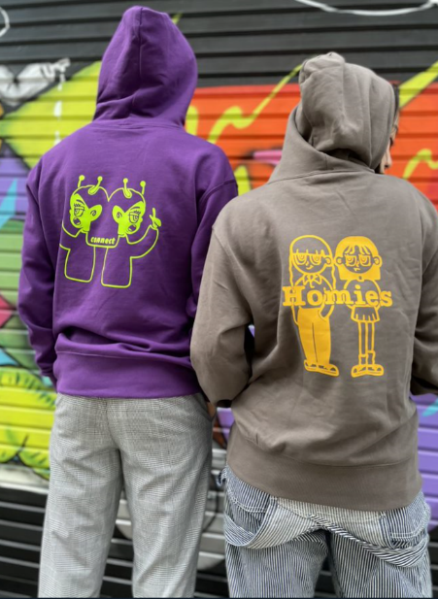
ステッカー５枚＆スマホケースセット ¥700
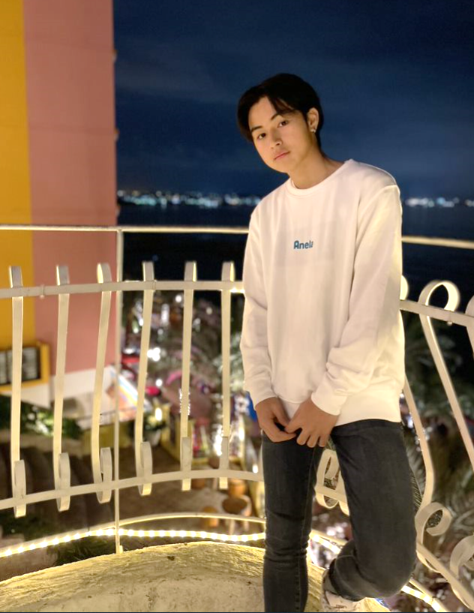

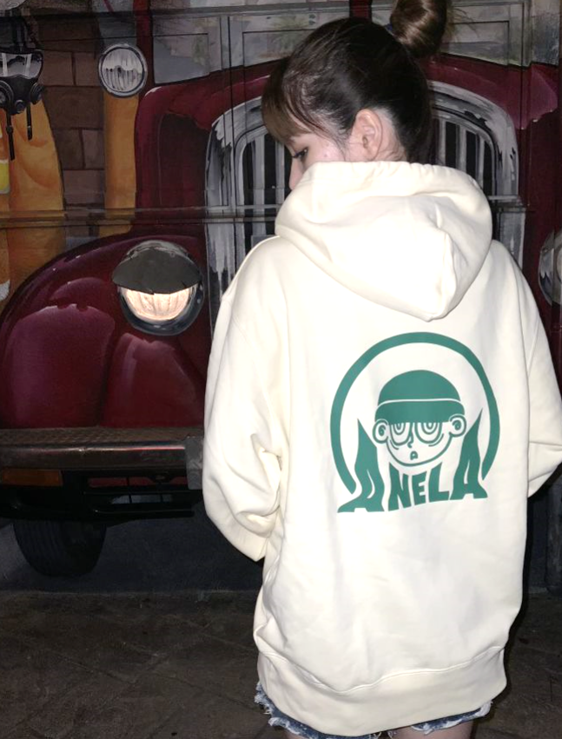
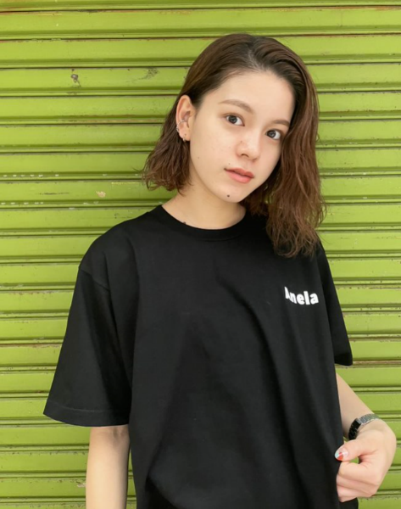

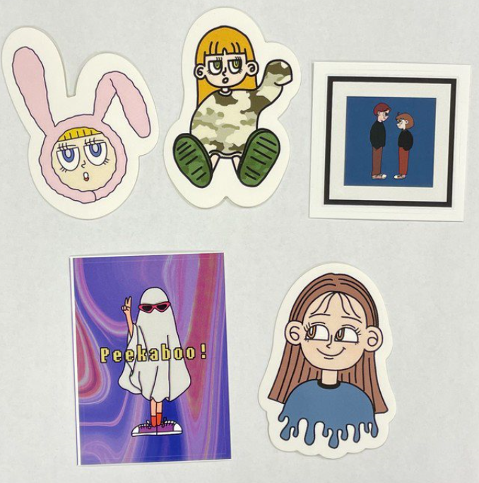

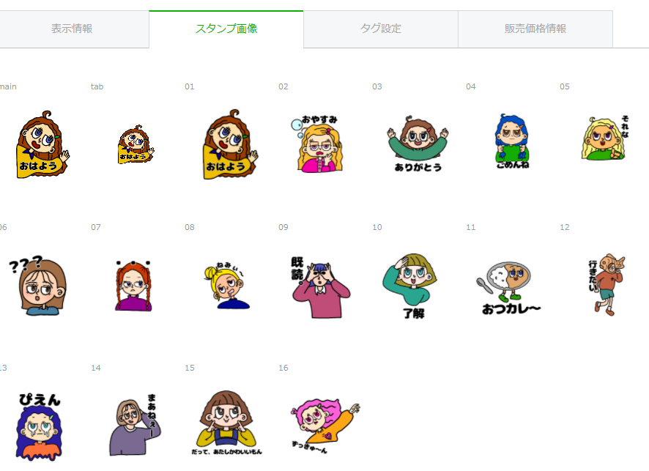

スタンプ 120円

3.事業活動報告
各部署の活動の経緯を、時系列に沿って具体的に記載してください。
〇社長
私は社長としてみんなのサポートに回っていたので社長としての自分の仕事は
テレビ局や新聞社の方々とのアポ取り、リアビズさん側と連絡を取る、みんなの意見をまとめる、学校に提出する文書などの作成、各部署からでた悩み相談などを受けたりしていました。
私がサポートしたこと
・仕入れ先がなかなか決まらず仕入れ先を仕入部と一緒に探し、確定させた。
・経理部とともに収支計画を見直した。
・ファッションショーを広報マーケティング部と一緒に企画し、実行した。
・ファッションショー期間中、期間前のインスタグラムの活用方法を
広報マーケティング部とともに考える
・Thanksカードの作成
・梱包業務、発送業務

〇人事法務部
私たちの事業は特に人事法務部としての動きが必要なかったので人事法務部としては活動せずに、他のLINEスタンプや収支計画の作成などを行いました。また、販売期間中は梱包作業や商品の発送を行いました。

〇経理部
商品の仕入数や広告費、梱包資材、発送料などが３０万で収まるようにExcelを使って収支計画作成を行いました。販売期間が始まってからは梱包資材購入時の領収書をまとめる事、手渡しでの代金管理を行いました。また終了してからは売上金と費用を帳簿に記載して利益がどれくらいあるのか計算しました。仕入計画、売上予測をちゃんとしないと、決算の時に苦労することが良くわかりました。帳簿の整理が大変でしたが、先生と協力して無事やり遂げたので良かったです。

〇仕入れ部
11/12 仕入れ先確定（ビーチバムオキナワ）
11/15 服の種類と生地決定
サンプル注文（パーカー、スウェット）
サンプルに使用するデザインのデータを洋服屋さんに送った
11/20 デザイン印刷済みのサンプル受け取り（パーカー、スウェット）
11/20－12/4 デザイン提案
12/4 広告用注文
12/10 デザイン案６種類のデータを洋服屋さんに送った
12/14 販売用注文
12/17 広告用全て受け取り
1/4 販売用全て受け取り
1/6 領収書受け取り
ネットを使い服、スマホケース、ステッカーの仕入先を探した。当初はなるべく安く仕入れることを考え中国のバイヤーから仕入れることを考えていたが、新型コロナウイルスの影響により発送に時間がかかるとのことだった。そこで国内で仕入先を決定することにした。ステッカーは様々な会社を調べ、実際に計画していた個数でコストが全部でいくらかかるのか計算し、一番安く品質も良いraksulとワンプリントから仕入れることにした。実際に形やサイズの決定・デザインを入稿する際に、仕上がりをイメージしながらやることや、余白をなるべく小さくするように問い合わせるなど、仕入れが完了するまでに結構時間がかかり大変だった。服は、私たちの学校から近い場所にある服にプリントをする会社に決定した。那覇商業高校は沖縄県にあるので国内の業者から仕入れることにしても県外からの送料が多くかかることが問題だった。それが県内の業者から仕入れることによって送料の大幅な削減が可能になった。スマホケースも当初は業者にプリントしてもらったものを仕入れる計画だった。だが予想していたよりも値段が高いことが分かり、netseaから透明のスマホケースを安く仕入れ、県内の業者にプリントしてもらうことにした。そうすることで仕入れ原価を安くすることができた。

〇広報マーケティング部
10/24 ＳＮＳ（Instagram、Twitter）を立ち上げる
10/26－11/20 インフルエンサーを探して、モデルと写真撮影の依頼
11/11 Instagramのストーリーで、よく使う＆あると嬉しいラインスタンプの言葉のアンケート調査
12/8 １２月分のカレンダー壁紙をInstagramのストーリーで配布
12/11－1/6 校内ファッションショーのポスター作製、情報解禁
12/27.30,1/4 インフルエンサーの写真撮影
12/30－1/14 撮影データをInstagramに投稿
1/6－8 校内ファッションショー
1/8 ファッションショーの写真とダイジェスト動画Instagramに投稿
1/13 Instagramのストーリーで販売開始の案内
1/14－31 Instagramのストーリーで売り切れ商品などの販売状況の案内、未入金による自動キャンセルの注意
1/16 １月分の壁紙をInstagramのストーリーで配布
1/26 ステッカーのクーポン配布

◯その他（複数の部門に渡って行われたことなど）
〇LINEスタンプ
12月上旬－下旬 １６種類のデザイン作成
1月上旬 販売申請、申請承諾
1/13 販売開始

〇デザイン部
11月上旬 色々なデザイン考案開始
11/12 衣類サンプル注文のためのデザイン作成
11/20 販売する衣類のデザイン作成
LINEスタンプのデザイン作成
ステッカーのデザイン作成
12月上旬 Instagramで配布用の１２月のカレンダー壁紙作成
12/13 スマホケースのデザイン作成
1月上旬 Instagramで配布用の１月の壁紙作成

〇BASE作成
まず、ホームページのデザインを見やすく、かつ、伝えたいことをはっきりと伝わりやすいようシンプルに作り上げた。InformationでLINEスタンプを発売していること、問い合わせの際などの説明を書いた。デザインを加える度にプレビューをし、お客様にどのように見えるか想定して何度も確認をした。商品管理をするために商品別、洋服の色別に写真を分けて作成した。商品説明を書く際、知識が不十分であったためショップ事例のファッションカテゴリで出店している全店舗を拝見し、参考にして書いた。トラブルが起こらないようキャンセルや注意事項を書き加えたことにより、その際の作業を大幅に短縮することができた。ブログを書いて動画をつけたりして、自分たちが行った活動したことをアピールし、ホームページのデザインにブログがあることを示した。BASE内にあるアプリで、商品別の送料設定、納品書ダウンロード、発送する際に送るテンプレートなどを考えて上手く活用することで効率を上げることにつながった。BASEのショップ公開日前日にBASEで販売する用の商品の数を何度も確認し、個数のミスが起こらないようにしてショップ公開に臨んだ。注文が入り発送する度に発送通知をするため、名前と注文内容を確認しテンプレートを送信した。問い合わせが来たら内容を確認しメンバーに伝えて対応をした。衣類以外の売上があまり伸びていなかったため販売期間終了１週間前にクーポンのアプリを使い、クーポンを発行して先着という限定感を出し購入に促そうとした。

4.決算サマリー
総勘定元帳をもとに記入してください。
 | 計画 | 実績
売上高 | 381,650円 | 281,385円
経常利益 | 141,050円 | 14,208円

5.経営成績に関しての説明
売上及び利益に関して、計画と実績の差が生じた場合なぜそうなったのかを書いてください。市場動向、広報戦略の出来など、様々な要素を加味してください。
・一番利益率の高いiPhoneケースを印刷ミスで販売できなかった。また以外に人気が無かった。まとめて発送して、発送費が浮いた人には、無料でステッカーを配る工夫をした。
・発送の際の送料の設定ミス（最初は一番高い送料が確定する様にBASEを設定しており、5枚くらい買った人でも600円の発送になっていたため、送料で赤字になってしまった）
・需要が高かった衣類はすぐに完売したが再販売ができなかった（機会損失）
DMやBASEメッセージで多くの問い合わせを頂いたが、新しく次年度作るときに購入してもうよう、お願いをした。
・BASEの販売手数料を考えずに計画していた（送料を少し多めにとることで、販売手数料を安くしようと思ったが、手数料は（商品＋送料）された合計に計上されることがわかり、結局手売りの利益も落ちてしまった。）
・今回消費税は内税処理をしており、実際に消費税を加味すると相当なマイナスになることがわかった。今後は外税処理をしてしっかりと消費税も視野に入れて処理する必要があることを学んだ。
・lineスタンプは原価がない分、直接利益となるが120円で販売しているのに、利益は45円しかないことがわかった。売上は1350円なので、30人の人に購入してもらったことになり、良かったが以外に儲からないことがわかったことと、売上申請では1213円となり、137円が源泉徴収されていることがわかり、ここでも税金について考えないと行けないと感じた。

6.事業におけるトラブルへの対応
事業運営にあたってトラブルが発生した場合、それにどのように対処したかを書いてください。
発送ミスに対して、お客様に申し訳ないというこちらの旨を伝えました。その方は、自分以外に困っている方がいないならのままでいいよと言ってもらえたので再度、丁重にお詫びしました。

7.次会計年度へ向けた方針等の説明
今年度の事業運営を振り返り、もし来年度事業を継続するとしたらどのような点をどのように改善できるかを書いてください。
今回、発送ミス多かったのでこれからは確認を怠らないようにしていきたいです。また、メンバー内での情報交換が上手くできていなかったので、その日自分がしたことを書くノートを作ったりしたいなと思っています。

8.監査人のコメント
監査人（顧問の先生方）は、生徒の事業運営に関してコメントを書いてください。
実際にものを仕入れるまでは、いろいろ相談業務ばかりで、身にはいっていなかったが、商品が届き、サイトを構築して、いざ販売となると、怒濤のような仕事の流れにみんな四苦八苦しながら、成長していくのが伺えた。一番の成長度合いは、自分たちでブランド価値を高めるために行った、ファッションショーだと思う。学校全体に認知度を高め、さらに社長が新聞社や、テレビ局に事前に連絡をしていたことで、取材をうけたこともあり、発注された商品は、南は宮古島から北は、東京までと幅広く受け入れられた。通常このようなコンテストにでると、身内（学校関係者）が買ってくれるが、ANELAブランドは本当にこの商品を買いたいと思った人が全国にでき、その商品を待ちわびている人がいるという、本物のブランドを作ることができたことが素晴らしいと思った。発送ミスなどもあり、その都度メールでの誤りや、電話での連絡をして対応していく内に、生徒が自分たちの商品に対して愛を持って接している、本当のビジネスをしている様子が伺え、この期間を通しての成長は著しいと思いました。当初の販売計画にBASEでの手数料が含まれていなかったことや、10代にANELAというブランドを知ってもらうというコンセプトから、価格を上げず（利益率が少なかったため）思うような利益が出なかった。さらに、最初に注文した人たちは、まとめて配送がOKとなっていたため、５点くらい買っても送料が600円と、送料で利益がマイナスになる取引もあった。また、利幅率の高いスマホケースや、ステッカーの売上げが計画通りいかなかったことで、予想販売計画より乖離した数値となってしまった。しかし、すべての事を通して深い学びがあったと確信している。生徒の成長は著しく、今後の活躍に期待したい。このような機会を与えてもらい大変感謝しています。ありがとうございましたm(_ _)m

